министерство российской федерации по связям и информатизации

поволжский государственный университет телекоммуникаций и информатики

Кафедра электронной коммерции

Индивидуальная работа
по дисциплине «Автоматизированные системы управления ресурсами предприятия»

«Внедрение системы «Oracle JD Edwards EnterpriseOne» в деятельность пищевого холдинга "Пивоварни Ивана Таранова"»

Выполнила: студентка гр. ИЭ-52
Феклистова Елена
Проверила: Крюкова А.А.

САМАРА, 2008
Рецензия
Содержание
Введение 4
Построение интегрированной системы управления пищевым холдингом 5
Цели и задачи внедрения ERP системы 9
Методология внедрения ERP системы 10
Богатство и глубина функциональных возможностей 12
Внедрение 12
Система в действии 13
Oracle JD Edwards EnterpriseOne – динамичное решение для динамичного рынка 13
Рынок меняется 16
Интегрированное, всеобъемлющее, модульное и гибкое решение 16
Простота внедрения, поддержки и использования 17
Преимущества внедряемой модели 18
Бизнес-процессы после внедрения ERP-системы 19
Преимущества внедрения 22

Введение
ERP-система – это программный продукт. Он представляет собой набор компьютерных программ, использующих единую базу данных и автоматизирующих подавляющее большинство бизнес-процессов любого предприятия.
Внедрение ERP-системы – это ограниченный во времени процесс ее установки, настройки и доработки под требования предприятия и запуск ее в эксплуатацию.
Как правило, внедрение ERP-системы планируется, когда существующее программное обеспечение предприятия уже не в состоянии адекватно описывать его бизнес-процессы, либо поддержка и развитие существующего программного обеспечения становится все дороже, а управлять этим процессом все труднее.
Существует несколько подходов к внедрению ERP-системы. Это традиционный подход, основанный на методологии внедрения разработчика ERP-системы, и несколько альтернативных подходов – внедрение собственными силами, аутсорсинг внедрения, внедрение готового отраслевого решения и т.д.
Внедрение ERP-системы – это процесс сложный, требующий больших затрат времени и ресурсов и поэтому довольно дорогой.
Прежде, чем начать внедрение ERP системы, нужно осознать необходимость ее покупки, сформулировать проблемы, которые должны быть решены с ее помощью и определить цели, которые должны быть достигнуты в результате внедрения. Затем нужно понять, сколько ресурсов вы готовы инвестировать в проект и исходя из этого, выбрать наиболее подходящую ERP-систему и способ ее внедрения. Ну, и последнее - собственно приобрести систему: с услугами по ее внедрению или без них. С этого момента мы готовы начать проект построения нашей корпоративной ERP-системы.

Построение интегрированной системы управления пищевым холдингом
Сегодня рынок пищевой промышленности в России – один из самых интенсивно развивающихся и высококонкурентных. С одной стороны, существует сильнейшая конкуренция за потребителя, обусловленная интенсивным развитием мировой индустрии продуктов питания, постоянным появлением новых производственных и маркетинговых технологий. Чтобы оставаться конкурентоспособным, производитель вынужден втягиваться в «гонку инноваций», регулярно пересматривая свой продуктовый портфель и запуская на рынок новые идеи. С другой стороны, не менее жестокая борьба развивается за каналы сбыта, так как сегодня ритейлеры диктуют свои условия производителям. Они находятся на конце продуктовой цепочки и от взаимоотношений с ними зачастую зависят сбыт продукции и оптовая цена. Требования сетевой розницы к поставщикам отнюдь не исчерпываются потребительскими рейтингами товаров, его уникальными свойствами.
Высокие требования к срокам поставки, к качеству продукции и к качеству
логистики могут сделать аутсайдером рынка даже производителя с сильным брендом и масштабной ТВ-рекламой.
Такая ситуация сложилась в основном вследствие того, что, по сути, рынок
пищевых продуктов в России формировался стихийно в течение последних 15–20 лет, в то время как мировой рынок насчитывает многовековую историю. Российским предприятиям приходится конкурировать с бизнес-моделями иностранных компаний, отлаженных десятилетиями, да и современный российский потребительский рынок предъявляет требования, аналогичные западным. В этой связи нельзя не упомянуть уже легендарную российскую проблему дорог. Ни в одной стране мира транспортная логистика не является такой головной болью как в России, стоит только выйти на федеральный уровень.
Учитывая это, многие игроки рынка избрали для себя стратегию вертикальной интеграции. Сейчас мы можем наблюдать на рынке быстрорастущие структуры «пищевых холдингов», создаваемых, в частности, через возрождение и объединение еще советских комбинатов, заводов и выстраивании дистрибуторской сети. Самим предприятиям это дает целый ряд плюсов: централизованное управление несколькими производственными площадками, с одной стороны, позволяет балансировать
производственные мощности, в то время как территориальная распределенность позволяет выходить на общероссийский рынок продовольственный – уменьшается срок транспортировки скоропортящейся продукции. И наконец, решается извечная проблема «привязки» производства к дистрибуции. Находясь в единой структуре, производитель и дистрибьютор могут совместно вырабатывать требования к новой продукции, которая выходит на рынок: согласовывать цены и скидки, планировать производственную программу. Никто лучше дистрибьютора, работающего каждый день в конкурентной среде, не скажет, чего и сколько пожелает потребитель. Но новые модели бизнеса требуют от компаний и новых подходов к управлению, и здесь слабым звеном может стать менеджмент.
Проблема управления большой территориально распределенной структурой существует во многих российских компаниях, которые растут и расширяются. Амбициозные рыночные стратегии зачастую не подкреплены надежными управленческими инструментами.
На сегодняшний день основные задачи менеджмента пищевых холдингов можно свести к нескольким основным группам:
1. эффективное планирование производственной программы всех производственных площадок, исходя из консолидированной программы спроса на региональные и федеральные марки;
2. эффективное управление продуктовыми брендами, ассортиментная политика, грамотный маркетинг;
3. повышение эффективности операционной деятельности за счет оптимизации бизнес-процессов и снижения себестоимости;
4. обеспечение эффективной логистики как по входящему сырью, так и по готовой продукции, исходя из срока годности, поддержка ориентации дистрибьютора «на клиента»;
5. интеграция холдинга в единую структуру и обеспечение ее прозрачности и контролируемости со стороны управляющей компании в лице топ-менеджмента и акционеров.
Достичь этих целей сегодня жизненно важно для конкурентоспособности пищевого холдинга. И реализовать это можно только с помощью интегрированной системы управления, обладающей, с одной стороны, мощным функционалом, с другой – гибкой и адаптируемой к потребностям конкретного предприятия. Опыт разработки компанией «АНД Проджект» решений для крупнейших пищевых холдингов показывает, что создание интегрированной системы управления на основе Oracle JD Edwards EnterpriseOne в рамках географически распределенного холдинга позволяет перейти на качественно иной уровень управления и организовать внутреннюю инфраструктуру ведения бизнеса, которая будет поддерживать принятую корпоративную стратегию. Каждый проект по внедрению корпоративной информационной системы управления был по-своему уникален. Но во всех случаях у проектов была общая цель – создание единого информационного бизнес-пространства, объединяющего все бизнес-подразделения холдинга, и их обеспечение современными эффективными инструментами учета и управления, необходимыми для реализации корпоративной стратегии.

Изначально бизнес-процесс построения интегрированной системы управления пищевым холдингом выглядел таким образом:

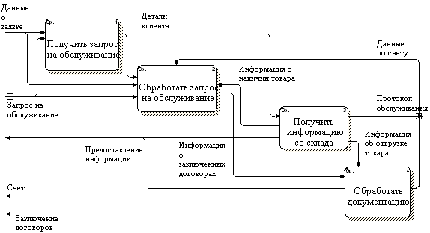
Рис.1 Модель IDEF0 бизнес-процесса построения интегрированной системы управления пищевым холдингом до внедрения ERP системы.

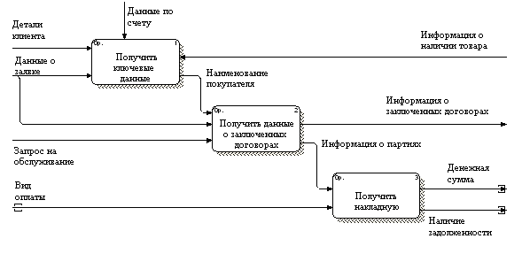
Рис.2 Модель IDEF0 бизнес-процесса, детализация процесса ПОЛУЧИТЬ ИНФОРМАЦИЮ СО СКЛАДА.

Цели и задачи внедрения ERP системы
Формулировка целей и задач проекта внедрения ERP-системы – один из важнейших этапов проекта, так как от него непосредственно зависит успех проекта внедрения. Многие проекты по внедрению ERP-систем оказывались более долгими и дорогими именно из-за расплывчатых формулировок целей.
Цели проекта внедрения ERP-системы должны вытекать из существующих проблем предприятия и из планов его дальнейшего развития. Цели проекта внедрения ERP-системы должны быть сформулированы таким образом, чтобы каждому исполнителю было понятно, что конкретно делать в любой момент времени. Для этого необходимо разбить цели на множество подцелей, которые в свою очередь разбить на цепочку элементарных задач, выполнение которых приведет к конкретному маленькому результату. Совокупность промежуточных результатов должна приводить в итоге к достижению главных целей.
Цели проекта определены следующим образом:
- Повысить управляемость, эффективность и прибыльность бизнеса.
- Обеспечить всех оперативной, полной и достоверной информацией.
- Обеспечить технологическую основу для развития бизнеса.
- Повышение эффективности работы в сфере логистики и дистрибуции.
Проект внедрения ERP-системы зачастую рассматривается как затраты, а не как инвестиции и новые возможности. Отсутствие конкретных целей не позволяет оценить успешность проекта. В результате цели постоянно меняются, бюджет и сроки увеличиваются, функциональность ERP-системы не используется в полной мере.

Методология внедрения ERP системы
Традиционный подход к внедрению ERP-системы подразумевает жесткое следование методологии внедрения, созданной разработчиком ERP-системы. Следуя методологии, проект внедрения ERP-системы придет к гарантированному результату. Отклонения от методологии внедрения увеличивает риски не получить требуемый результат. Тем не менее, были разработаны и продолжают появляться другие подходы, называемые альтернативными.
Итак, существует два подхода к внедрению ERP-системы Oracle JD Edwards EnterpriseOne, предлагаемых разработчиками: традиционный и альтернативный. Альтернативный подход называется Oracle Accelerate для JD Edwards EnterpriseOne. И мы выбираем именно этот подход, т.к. идея этого подхода заключается в минимизации сроков внедрения за счет максимально преднастроенного отраслевого решения. Идея основана на предположении, что все бизнесы похожи на 50-60%, отраслевая специфика составляет 30% и только 10-15% составляет специфика конкретной компании.
Действительно, все компании покупают услуги и материалы, продают товары и свои услуги, имеют дебиторку и кредиторку, поэтому платят и получают деньги, все компании ведут бухучет и производят сверки с контрагентами. Раз это так, то зачем же долго исследовать эти процессы, когда можно их преднастроить, тем самым упростив внедрение и существенно сократив его сроки. Такие преднастроенные процессы, характерные для данного бизнеса в конкретной отрасли и составляют основную часть решения Oracle Accelerate для JD Edwards EnterpriseOne. Заказчик заранее может примерить на себя преднастроенные бизнес-процессы, выявить расхождения и определить их критичность. Ведь если расхождение не критично, то можно изменить процесс в компании. Поэтому фактически внедрение сводится к устранению критичных расхождений, обучению и вводу реальных данных.
Преимущества Oracle Business Accelerators для JD Edwards EnterpriseOne:
- Быстрота
  - Рекомендованное решение – уменьшает время согласования проекта
  - Быстрый возврат инвестиций
  - Предустановленные параметры решения
- Предсказуемость
  - Затраты
  - Объем работ
  - Риски
- Долгосрочная выгода
  - Основа для роста и изменений бизнеса
  - Гибкое и легко адаптируемое решение
  - Низкая стоимость владения
  - Программно-аппаратное решение (маштабируемость, различные платформы, бесплатные БД, ОС)
Преднастроенные решения Oracle Business Accelerators позволяют сократить сроки внедрения, а договоренности с ведущими поставщиками аппаратного обеспечения минимизируют затраты на оборудование.

Богатство и глубина функциональных возможностей
Решение Oracle JD Edwards Enterprise One изначально предназначено для того, чтобы связать в единую сеть все составляющие части бизнеса – включая управление взаимодействием с клиентами, управление активами предприятия, управление ресурсами предприятия, управление цепочкой поставок и управление взаимодействием с поставщиками. Помимо этого, решение располагает аналитическими инструментами и системами управления эффективностью деятельности компании, которые, в том числе, позволяют оценить экономическую выгоду, получаемую в результате внедрения этих решений. Oracle JD Edwards EnterpriseOne имеет гибкую интегрированную архитектуру, позволяющую сократить стоимость владения и поддержки системы. С течением времени система отнимает все меньше наших ресурсов и внимания. Его модульная структура позволяет внедрять только те компоненты, которые необходимы в бизнесе на данный момент. Кроме того, это решение имеет функциональные возможности, учитывающие отраслевую направленность, тем самым избавляя нас от необходимости создавать дополнительные заказные решения или вкладывать средства в приобретение программных продуктов других поставщиков.

Внедрение
Система управления Oracle JD Edwards EnterpriseOne позволяет быстрее получить эффект от внедрения, предоставляя взаимосвязанные и готовые к работе бизнес-приложения, связующее ПО и базу данных. Решение требует минимальных усилий при внедрении и поддержке. Кроме того, визуальные средства моделирования бизнес-процессов позволяют настраивать систему в соответствии с конкретными методами ведения бизнеса. Достаточно изменить схему бизнес-процессов с помощью инструмента моделирования - и система автоматически внесет изменения во все основные приложения.

Система в действии
В типичной компании, использующей Oracle JD Edwards EnterpriseOne, сотрудникам приходится заниматься различными видами деятельности. Их разносторонние должностные обязанности требуют понимания взаимосвязи всего спектра бизнес-процессов, происходящих в компании. Один и тот же менеджер, например, может назначать цену, принимать заказ, проверять историю отношений с клиентом, обновлять прогнозы продаж и подписывать счета к оплате.
Oracle JD Edwards EnterpriseOne дает возможность сотрудникам компании получать информацию о деятельности всей компании с любым уровнем детализации. Единая интегрированная база данных позволяет получать актуальную информацию о заказах, запасах, оборудовании, текущем состоянии проектов, что дает возможность принимать наиболее оптимальные и эффективные решения.

Oracle JD Edwards EnterpriseOne – динамичное решение для динамичного рынка
Требовательные клиенты и постоянно изменяющиеся условия рынка требуют динамичного подхода к ведению бизнеса. Чтобы поддерживать необходимый темп, нужно работать более оперативно - даже при сокращении расходов и урезании текущего бюджета. В то же время свойственная рынку непредсказуемость оставляет мало времени на то, чтобы скоординировать усилия и привлечь необходимые ресурсы.
Чтобы успешно работать в новой экономической среде, где все определяет спрос, необходимы технологии, позволяющие его прогнозировать и упреждать возможные проблемы. Нужны ориентированные на конкретную отрасль возможности, соответствующие существующим методам ведения бизнеса. Наконец, нужен единый источник информации, который позволит работать более эффективно, гибко и продуктивно.
Решение Oracle JD Edwards EnterpriseOne предназначено именно для работы в условиях рынка, ориентированного на изменчивый спрос. Система позволяет оптимизировать деятельность компании, повысить эффективность работы цепочки поставок. С его помощью можно получить постоянный доступ к актуальной информации о деятельности компании, в том числе о клиентах и поставщиках. Благодаря этому можно координировать усилия сотрудников и партнеров по всей цепочке поставок. Наконец, решение дает возможность лучше контролировать бизнес-процессы, связывающие различные подразделения компании. Oracle JD Edwards EnterpriseOne помогает превратить проблемы управляемого спросом рынка в конкурентные преимущества. Вот – некоторые из причин.
- У разных компаний – схожие проблемы
Вне зависимости от отрасли у множества компаний существуют одни и те же проблемы. И хотя ресурсы ограничены – возможности решения проблем безграничны. Нет необходимости в целой армии IT-персонала, а нужен единый интегрированный взгляд в реальном времени на информацию, касающуюся всех аспектов бизнеса. Нужно контролировать расходы, но не ограничивать при этом свои возможности. Наконец, надо более тесно связать бизнес-процессы, а работу компании сделать более оперативной и адаптируемой к условиям изменяющегося рынка. Решение Oracle JD Edwards EnterpriseOne предназначено именно для нашей компании.
- Прогрессивным компаниям – прогрессивные решения
С помощью системы Oracle JD Edwards EnterpriseOne, сотрудники могут принимать решения где угодно и когда угодно – в производственном цехе, на рабочем месте, на складе, во время телефонного разговора с клиентом. Для этого у них есть оперативный доступ к различной информации – от общей картины о состоянии дел в компании до детальных сведений, специфичных для каждой конкретной задачи. Oracle JD Edwards EnterpriseOne позволяет сотрудникам предвидеть развитие событий, что важно для предприятий, бизнес которых зависит от спроса. Система не навязывает конкретных подходов – она дает в руки инструменты, с помощью которых работа становится более эффективной. Она повышает ценность информации, обеспечивая достоверность данных о работе всей компании в целом, а также доступ к подробным данным о конкретных транзакциях и бухгалтерских проводках.
- Продуктивность, эффективность и стабильность – вечные ценности
Oracle JD Edwards EnterpriseOne помогает управлять ключевыми процессами, в том числе финансами, кадрами и оборудованием, обеспечивая наилучшее использование информации и ресурсов в масштабах всего предприятия.
После получения заказа в компании начинает происходить множество процессов. Меняются прогнозы, запасы, планы производства и графики распространения продукции. Заказы на закупку, договоры, заказы на продажу и счета передаются от подразделения к подразделению.
Решение Oracle JD Edwards EnterpriseOne предоставляет нам единый источник управленческой информации. Оно позволяет отслеживать процессы в реальном времени, по мере их протекания внутри компании и по партнерской сети, а также одновременно контролировать работу всех подразделений, создавая основу для превращения удачных стратегий в успешную работу внутри компании и в рамках цепочки поставок.
Решение Oracle JD Edwards EnterpriseOne имеет модульную архитектуру. Можно приобретать и внедрять только те приложения, которые имеет смысл использовать в нашем бизнесе именно сегодня. Если наши потребности изменятся, мы сможем приобрести и установить новые приложения. Это важно для специалистов IT-службы, поскольку им придется устанавливать и обслуживать только те приложения, которые используются для ведения бизнеса в его нынешнем состоянии. Это важно для прочих сотрудников - им придется изучать только те приложения, которые им действительно нужны в текущей работе. Это важно для минимизации затрат, поскольку можно приобрести только нужные модули в нужный момент.

Рынок меняется
Сегодня непредсказуемость стала нормой, а решение Oracle JD Edwards EnterpriseOne помогает справляться с непостоянством рынка, делая компанию более оперативной. Это решение можно адаптировать как к сегодняшним методам ведения бизнеса, так и к методам, которые будет использоваться в будущем. Оно позволяет перейти от неэффективных и разорительных методов ведения бизнеса (таких как "производство ради складирования") к более прибыльным методам (таким как "производство на заказ"). Благодаря механизмам обмена информацией через приложения самообслуживания, решение дает возможность эффективно координировать партнерские усилия и более оперативно реагировать на потребности клиентов.

Интегрированное, всеобъемлющее, модульное и гибкое решение
Решение Oracle JD Edwards EnterpriseOne имеет единую, интегрированную базу данных, которая эффективно работает с данными в пределах всей компании. Это решение улучшает контроль над бизнес-процессами, предоставляя всеобъемлющий "единый источник достоверных данных", доступный любому подразделению и любому отделу.
Решение Oracle JD Edwards EnterpriseOne предлагает модульные, готовые к работе приложения, сокращая расходы на внедрение и дальнейшую техническую поддержку. Наконец, она упрощает жизнь пользователей благодаря гибкой функциональности, интуитивно понятным интерфейсам и удобному доступу к информации. Теперь мы можем сконцентрироваться на бизнесе, обслуживании клиентов и решении своих основных задач.

Простота внедрения, поддержки и использования
Работая над совершенствованием программного продукта, компания Oracle обращается к знаниям наиболее авторитетных и квалифицированных экспертов – своих клиентов. Поскольку они являются лидерами и новаторами в своих областях деятельности, их мнения ценны и важны для разработки качественного ПО. В результате Oracle может предложить наилучшие условия владения программным обеспечением, позволяющие совершенствовать его внедрение, обслуживание и текущее использование. Решение Oracle JD Edwards EnterpriseOne включает единую базу данных и готовые приложения. Благодаря меньшему количеству модулей его проще внедрять, значит, можно быстрее приступить к работе и получить экономический эффект от использования решения.
Кроме того, усовершенствованная интегрированная архитектура делает решение Oracle JD Edwards EnterpriseOne более простым в поддержке. Система требует минимум внимания со стороны сотрудников IT-подразделения, которые могут сконцентрироваться на задачах, имеющих большую ценность для бизнеса.
Наконец, сотрудники хотят быстрее получать доступ к самой разнообразной информации. Они хотят контролировать бизнес-процессы – и даже изменять их в случае необходимости, – не обращаясь к программистам. И они хотят получить возможности, предназначенные именно для их отраслей, а не приспосабливать к своим нуждам общее решение. В ответ компания Oracle создала решение JD Edwards EnterpriseOne, доступность, гибкость и функциональность которого предоставляют конечным пользователям возможность делать то, что им необходимо.

Преимущества внедряемой модели
- Быстро и оперативно (никаких обследований и согласований, быстрый возврат инвестиций).
- Предсказуемо (объем инвестиций, сроки, риски).
- Выгодно в долгосрочной перспективе (мощная основа для роста и изменений бизнеса, решение легко адаптируется под новые требования, низкая стоимость владения).
- Поддержка этой программы вендором.
- Модель разработана на основе лучших мировых практик.
- Все основные преимущества ERP-систем сохраняются в полной мере.
Oracle JD Edwards EnterpriseOne помогает нам управлять ключевыми процессами компании:
- логистика,
- производство,
- прогнозирование и планирование,
- финансовый учет и бюджетирование,
- управление активами и жизненным циклом,
- управление взаимоотношениями с клиентами,
- управление персоналом.

Бизнес-процессы после внедрения ERP-системы

УПРАВЛЕНИЕ ФИНАНСАМИ и ОТЧЕТНОСТЬ: Главная книга

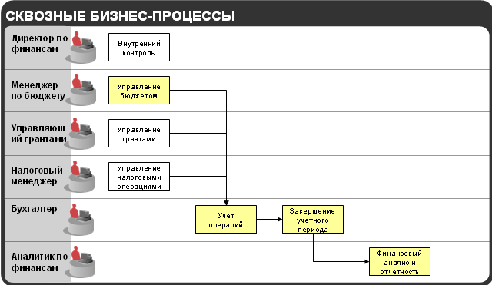

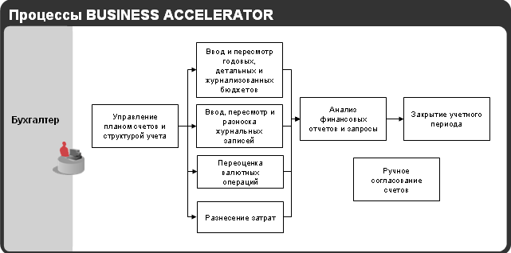

Управление цепочкой поставок: Управление заказами продажи

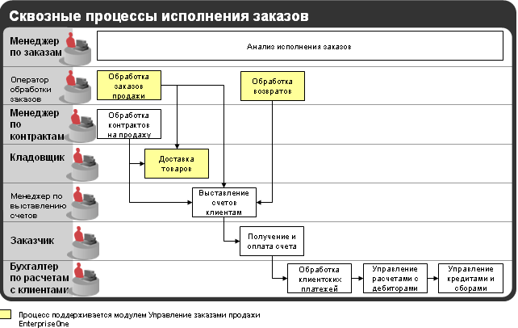

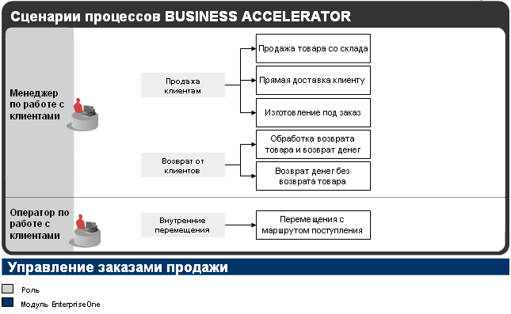

Управление номенклатурой

Закупка и управление материалами

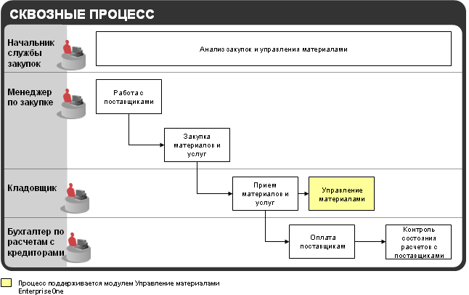

Управление цепочкой поставок

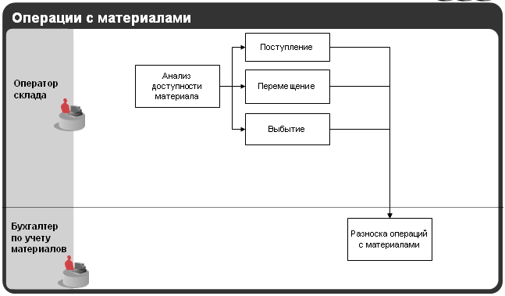

Преимущества внедрения
Oracle JD Edwards EnterpriseOne обеспечил открытость нашей компании для будущих и уже существующих технологических стандартов. Мы можем добавлять новые технологии, интерфейсы взаимодействия с системами партнеров и клиентов и поддерживать безопасность и целостность данных. Решение JD Edwards EnterpriseOne имеет единую интегрированную базу данных, которая эффективно работает в пределах всей нашей компании.
Эту ERP-систему можно легко адаптировать к непредвиденным изменениям на мировом рынке. Она предоставляет нам возможность использовать различные валюты и языки, и мы можем беспрепятственно развивать свою деятельность на новых рынках, в любой точке мира.
Oracle JD Edwards EnterpriseOne помогает нам управлять такими ключевыми процессами нашей компании, как:
- логистика,
- производство,
- прогнозирование и планирование,
- финансовый учет и бюджетирование,
- управление активами и жизненным циклом,
- управление взаимоотношениями с клиентами,
- управление персоналом.

